Especificación de requisitos de software

Proyecto: Sistema de Web para la promoción y publicidad de Acoatl Kayaks.


Junio del 2018

Instrucciones para el uso de este formato

Este formato es una plantilla tipo para documentos de requisitos del software.

Está basado y es conforme con el estándar IEEE Std 830-1998.

Las secciones que no se consideren aplicables al sistema descrito podrán de forma justificada indicarse como no aplicables (NA).

Notas:
Los textos en color azul son indicaciones que deben eliminarse y, en su caso, sustituirse por los contenidos descritos en cada apartado.

Los textos entre corchetes del tipo “[Inserte aquí el texto]” permiten la inclusión directa de texto con el color y estilo adecuado a la sección, al pulsar sobre ellos con el puntero del ratón.

Los títulos y subtítulos de cada apartado están definidos como estilos de MS Word, de forma que su numeración consecutiva se genera automáticamente según se trate de estilos “Titulo1, Titulo2 y Titulo3”.

La sangría de los textos dentro de cada apartado se genera automáticamente al pulsar Intro al final de la línea de título. (Estilos Normal indentado1, Normal indentado 2 y Normal indentado 3).

El índice del documento es una tabla de contenido que MS Word actualiza tomando como criterio los títulos del documento.
Una vez terminada su redacción debe indicarse a Word que actualice todo su contenido para reflejar el contenido definitivo.

Ficha del documento

Fecha | Revisión | Autor | Verificado
11/06/2018 |  | Frida Sofia Bermúdez Sánchez | Analista

Documento validado por las partes en fecha:

Por la empresa | Por la Empresa de desarrollo
Acoatl Kayaks | Smart Software

Contenido
Ficha del documento 3
Contenido 4
1 Introducción 7
1.1 Propósito 7
1.2 Alcance 7
1.3 Personal involucrado 9
1.4 Definiciones, acrónimos y abreviaturas 10
1.5 Referencias normas que investigamos. 10
1.6 Resumen 11
2 Descripción general 11
2.1 Perspectiva del producto 11
2.2 Funcionalidad del producto 12
2.3 Características de los usuarios 17
2.4 Restricciones 17
2.5 Suposiciones y dependencias 18
3 Requisitos específicos 18
3.1 Requisitos comunes de las interfaces 31
3.1.1 Interfaces de usuario 31
3.1.2 Interfaces de hardware 31
3.1.3 Interfaces de software 31
3.1.4 Interfaces de comunicación 32
3.2 Requisitos funcionales 32
3.2.1 Requisito funcional 1 32
3.2.2 Requisito funcional 2 32
3.2.3 Requisito funcional 3 32
3.2.4 Requisito funcional 4 32
3.2.5 Requisito funcional 5 32
3.2.6 Requisito funcional 6 33
3.2.7 Requisito funcional 7 33
3.2.8 Requisito funcional 8 33
3.2.9 Requisito funcional 9 33
3.2.10 Requisito funcional 10 33
3.2.11 Requisito funcional 11 33
3.2.12 Requisito funcional 12 34
3.3 Requisitos no funcionales 34
3.3.1 Requisitos de Interfaz 34
3.3.2 Seguridad 34
3.3.3 Disponibilidad 35
3.3.4 Mantenibilidad 35
3.3.5 Portabilidad 35

Introducción

Este documento es una Especificación de Requisitos Software (ERS) para el Sitio web publicitario esta especificación se ha estructurado basándose en las directrices dadas por el estándar IEEE Práctica Recomendada para Especificaciones de Requisitos Software ANSI/IEEE 830, 1998.

Propósito

El presente documento tiene como propósito definir las especificaciones funcionales, no funcionales para el desarrollo de un sistema de información web que permitirá gestionar distintos procesos administrativos para la publicidad e inscripciones y ventas. Éste será utilizado por el público interesado.

Alcance

El sitio web de la empresa Acoatl Kayaks contendrá las diferentes características:
- Se desarrollará mediante los colores del logotipo, los cuales representarán la naturaleza y al medio al que está enfocado.
- Contará con diferentes secciones, las cuales son: Inicio, Conócenos, Productos, Tours, Galería, FAQS, Promociones, Datos interesantes, Contáctanos e Iniciar sesión.
- En el apartado de inicio se mostrarán cada apartado mencionado en las secciones a excepción de las páginas de Datos Interesantes y Promociones.
- En el apartado de Conócenos, se dará a conocer una pequeña reseña de lo que es la empresa y cuál es su visión, así como una pequeña galería.
- En el apartado de productos se mostrarán cada uno de los productos fabricados por la empresa, presentado el nombre, imagen, características, costo, stock, así como el botón de comprar en donde se implementará el carrito de compras con sus diferentes características.
- Se presenta también el apartado de Tours en donde se exponen cada uno de los tours disponibles por la empresa y cada uno de los mismo con su nombre, imagen, descripción, lugares disponibles, precio, políticas, así como el botón de inscripción.
- El apartado de políticas en donde se expondrán cada una de las restricciones de los tours que realiza la empresa de Acoatl Kayaks.
- El sitio web incluirá una galería para que el usuario visualice los diferentes lugares visitados.
- El sitio contendrá una sección de FAQS, en donde los usuarios podrán visualizar cuales son las dudas más comunes que se tienen respecto a los tours o productos.
- El aparado de promociones muestra dichas promociones dadas de altas por la empresa, con su imagen descripción de la misma.
- El apartado de Datos Interesantes muestra una pequeña reseña e imagen de la mismo.
- La sección de Inscripciones tendrá un formulario y la información necesaria para que el usuario que desee estar dentro del grupo de excursión tenga un lugar dentro del mismo.
- La sección de contáctanos, tendrá un pequeño formulario para que las personas envíen un mensaje al correo principal de la empresa.
- El sitio web de Acoatl Kayaks estará disponible en un hosting gratuito.

Personal involucrado

Nombre | Jesus Reyes Santos
Rol | Líder del Proyecto y Programador
Categoría Profesional | Ingeniero en tecnologías de la información.
Responsabilidad | Administrar, coordinar y programación del SIWEAK.
Información de contacto | Jesusreyesjr92@hotmail.com

Nombre | Frida Sofia Bermúdez Sánchez
Rol | Analista, diseñador y documentador.
Categoría Profesional | Ingeniero en tecnologías de la información.
Responsabilidad | Análisis de información, diseño y Documentación del SIWEAK
Información de contacto | Sofifer17@gmail.com

Nombre | José Luis Corona Huerta
Rol | Arquitecto del sistema y programador
Categoría Profesional | Ingeniero en tecnologías de la información.
Responsabilidad | Análisis de la estructura y programación del SIWEAK
Información de contacto | Joluco9@gmail.com

Nombre | Laura Patricia Rangel Mora
Rol | Tèster y documentador.
Categoría Profesional | Ingeniero en tecnologías de la información.
Responsabilidad | Documentar y realizar pruebas del SIWEAK
Información de contacto | pato_123_56@hotmail.com

Definiciones, acrónimos y abreviaturas

Nombre | Descripción
Usuario | Persona que usará el sistema.
SIWEAK | Sitio Web Acoatl Kayaks
ERS | Especificación de Requisitos Software
RF | Requerimiento Funcional
RNF | Requerimiento No Funcional
FTP | Protocolo de transferencia de archivos.

Referencias normas que investigamos.

Titulo del Documento | Referencia
Standard IEEE 830 - 1998 | IEEE
ISO 9001:2000 | ISO

Resumen

Este documento consta de tres secciones. En la primera sección se realiza una introducción al mismo y se proporciona una visión general de la especificación de recursos del sistema.

En la segunda sección del documento se realiza una descripción general del sistema, con el fin de conocer las principales funciones que éste debe realizar, los datos asociados y los factores, restricciones, supuestos y dependencias que afectan al desarrollo, sin entrar en excesivos detalles.

Por último, la tercera sección del documento es aquella en la que se definen detalladamente los requisitos que debe satisfacer el sistema.

Descripción general

Perspectiva del producto
El sistema SIWEAK será un producto diseñado para trabajar en entornos WEB, lo que permitirá su utilización de forma independiente del sistema operativo.

Funcionalidad del producto
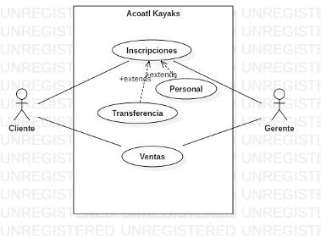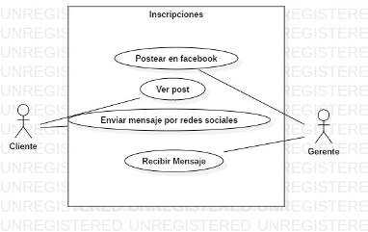
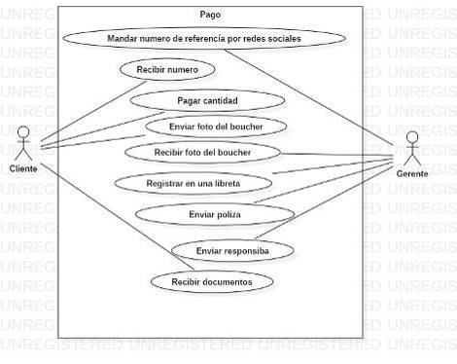
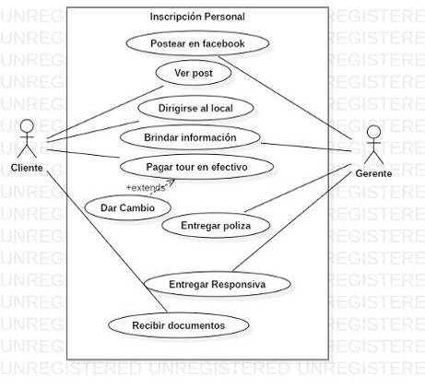
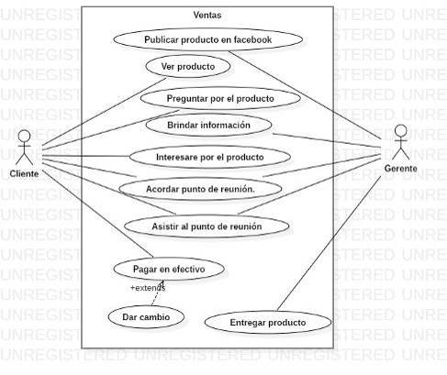
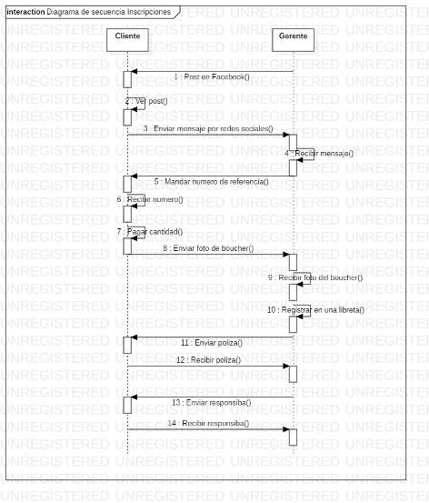
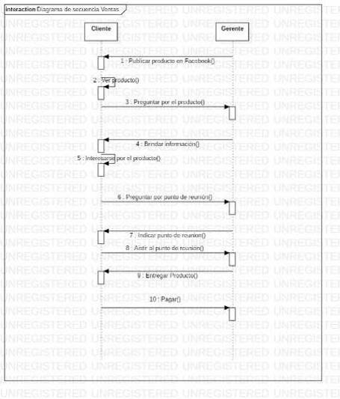
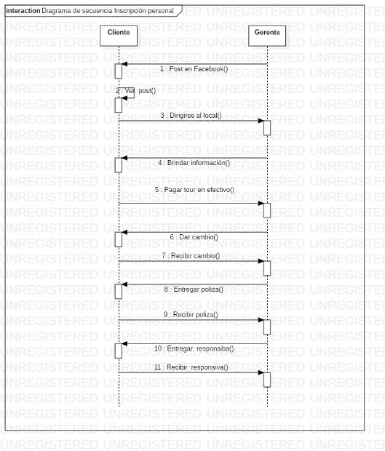

Características de los usuarios
Tipo de usuario | Administrador
Formación | Diseñador gráfico.
Actividades | Control y manejo del sistema en general

Tipo de usuario | Invitado
Formación | N/A
Actividades | Navegar por el sitio sin estar registrado.

Tipo de usuario | Cliente
Formación | N/A
Actividades | Navegar por el sitio registrado, puede comprar e inscribirse.

.

Restricciones
- Interfaz para ser usada con internet.
- Uso de Dominio (www.AcoatlKayaks.byethost25.com)
- Lenguajes y tecnologías en uso: HTML5, PHP7, MaterialzCSS, CodeIgniter y MySQL.
- El sistema se diseñará según un modelo cliente/servidor.
- El sistema en el cual puede correr estable será Windows 7.
- El sistema deberá tener un diseño e implementación basado en diseño responsivo, independiente de la plataforma y del navegador, pero funcionará mejor en Chrome.

Suposiciones y dependencias
- Se asume que los requisitos aquí descritos son estables
- Los equipos en los que se vaya a ejecutar el sistema deben cumplir los requisitos antes indicados en las restricciones.

Requisitos específicos

Requerimientos Funcionales (firma)
Identificación del requerimiento: | RF01
Nombre del Requerimiento: | Inicio de Sitio Web.
Descripción del requerimiento: | Cuando los usuarios entran al sitio web automáticamente acceden a la página de inicio la cual contiene un menú con diferentes apartados los cuales están vinculados a las secciones.
Características: | Los apartados que se encuentran en la página principal son: Conócenos, Productos, Tours, Políticas de los viajes y galería.

Identificación del requerimiento: | RF02
Nombre del Requerimiento: | Tours.
Descripción del requerimiento: | Cuando se navega a los tours en el apartado de menú se direcciona a un apartado en el Index en el cual se muestran lo tours y se registra en uno, solamente si tiene cuenta en el sitio web, los tours se obtienen por una consulta de la base de datos.
Características: | El usuario invitado no realiza algunas acciones como registrarse en un tour para esto se tiene que registrar.

Identificación del requerimiento: | RF03
Nombre del Requerimiento: | Productos.
Descripción del requerimiento: | Los productos se muestran en la página de inicio atreves de una consulta a la base de datos, en el Index solo se muestran los a últimos 4 productos recientes y para ver más productos existe un link.
Características: | El usuario tiene que esta registrado y logeado para poder comprar en el sitio web.

Identificación del requerimiento: | RF04
Nombre del Requerimiento: | Conócenos.
Descripción del requerimiento: | El sistema ofrece información sobre la identidad de la empresa y a que se dedica mediante una galería de imágenes estática este apartado se encuentra en la página de inicio justo debajo del menú.
Características: | La galería se desliza automáticamente pero también tiene botones.

Identificación del requerimiento: | RF05
Nombre del Requerimiento: | Menú.
Descripción del requerimiento: | Cuando se accede al sitio web se encuentra un menú el cual tiene hipervínculos a las diferentes secciones del Index los apartados donde se oculta son las páginas de login y registro.
Características: | Las paginas a las que el menú tiene vínculos son: Conócenos, Productos, Tours, Galería, FAQS, Promociones, Datos interesantes, Contacto e Iniciar sesión.

Identificación del requerimiento: | RF06
Nombre del Requerimiento: | Galería.
Descripción del requerimiento: | El sistema tiene una galería que actúa de forma dinámica la cual se trae por medio de una consulta de la base de datos la cual es mostrada en una sección del Index.
Características: | Realiza una consulta para traer todas las imágenes y mostrarlas en el apartado de inicio.

Identificación del requerimiento: | RF07
Nombre del Requerimiento: | FAQs.
Descripción del requerimiento: | Existe una sección donde el usuario visualiza las preguntas que más se hacen los usuarios respecto al sitio, el administrador insertar preguntas sobre el sitio web y estas se guardan en la base de datos.
Características: | Las preguntas son traídas por medio de una consulta.

Identificación del requerimiento: | RF08
Nombre del Requerimiento: | Datos interesantes
Descripción del requerimiento: | El Sitio Web cuenta con este apartado en donde se dan a conocer algunos datos interesantes sobre los viajes y los lugares turísticos.  En donde el administrados inserta una imagen y la descripción de dicho dato, los cuales se guardan en la base de datos.
Características: | Los datos interesantes son traídos por medio de una consulta.

Identificación del requerimiento: | RF09
Nombre del Requerimiento: | Promociones
Descripción del requerimiento: | El Sitio Web cuenta con este apartado en donde se dan a conocer las diferentes promociones de la empresa.  En donde el administrados inserta una imagen, el título y la descripción de dicha promoción, las cuales se guardan en la base de datos.
Características: | Las promociones son traídas por medio de una consulta.

Identificación del requerimiento: | RF10
Nombre del Requerimiento: | Contacto.
Descripción del requerimiento: | Cuando el usuario desea contactar a la empresa en el sistema se encuentra un formulario de contacto el cual también tiene un campo de comentario estos datos se insertan en la base de datos, el comentario con estatus activo es mostrado en la página de contacto debajo del formulario junto con el email de la persona que inserto el mensaje de contacto.
Características: | El formulario del contacto cuenta con los datos: nombre, e-mail, asunto y mensaje.

Identificación del requerimiento: | RF11
Nombre del Requerimiento: | Inicio de sesión.
Descripción del requerimiento: | Para poder comprar e inscribirse en los tours el usuario inicia sesión por medio de un formulario que tiene campos como usuario y contraseña, estos datos se validan para verificar que existen en la base de datos.
Características: | En la página de Inicio de sesión únicamente se encuentra el formulario con botones para iniciar sesión y registrarse.

Identificación del requerimiento: | RF012
Nombre del Requerimiento: | Registro.
Descripción del requerimiento: | Cuando un usuario quiere ser parte del sistema para comprar e inscribirse tiene que estar logeado, pero no tiene acceso si no se registra primero por eso el formulario de registro tiene campos para que el usuario introduzca sus datos.
Características: | Los campos del formulario de registro son: nombre correo y contraseña.

Identificación del requerimiento: | RF013
Nombre del Requerimiento: | Insertar.
Descripción del requerimiento: | Cuando el administrador desea insertar información en alguna tabla de la base de datos se hace por medio de diferentes formularios que pertenecen a una tabla en particular por medio de una consulta.
Características: | Las tablas en las que se insertan datos son:  Usuarios  Método de pago  Método de envió  Productos  Tours  FAQs  Promociones  Datos interesantes  Contacto  Galería  Pedidos  Inscripciones

Identificación del requerimiento: | RF014
Nombre del Requerimiento: | Modificar.
Descripción del requerimiento: | Cuando el administrador desea actualizar información en alguna tabla de la base de datos se hace por medio de diferentes formularios que pertenecen a una tabla en particular por medio de una consulta.
Características: | Las tablas en las que se actualizan datos son:  Usuarios  Método de pago  Método de envió  Productos  Tours  FAQs  Promociones  Datos interesantes  Contacto  Galería  Pedidos  Inscripciones

Identificación del requerimiento: | RF015
Nombre del Requerimiento: | Mostrar.
Características: | Cuando el administrador desea visualizar información en alguna tabla de la base de datos se hace por medio de diferentes tablas en particular por medio de una consulta.
Descripción del requerimiento: | Las tablas en las que se visualizan datos son:  Usuarios  Método de pago  Método de envió  Productos  Tours  FAQs  Promociones  Datos interesantes  Contacto  Galería  Pedidos  Inscripciones

Identificación del requerimiento: | RF016
Nombre del Requerimiento: | Borrar.
Características: | Cuando el administrador desea eliminar información en alguna tabla de la base de datos se hace por medio de diferentes botones que pertenecen a una tabla en particular por medio de una consulta.
Descripción del requerimiento: | Las tablas en las que se eliminar registros son:  Usuarios  Método de pago  Método de envió  Productos  Tours  FAQs  Promociones  Datos interesantes  Contacto  Galería  Pedidos  Inscripciones

Requerimientos No Funcionales.

Identificación del requerimiento: | RNF01
Nombre del Requerimiento: | Colores del sistema.
Características: | El SIWEAK contiene colores como lo son el blanco, escalas de grises y naranja.
Descripción del requerimiento: | El sitio tiene los colores representativos del logotipo de Acoatl Kayaks los cuales están implementados por medio de Bootstrap y MaterialzCSS

Identificación del requerimiento: | RNF02
Nombre del Requerimiento: | Validación de campos.
Características: | Todos los campos de los formularios están validados por medio de la librería form_validation de CodeIgniter.
Descripción del requerimiento: | El sistema cuenta con una gran cantidad de formulario los por los cuales se inserta o actualiza la información a la base de datos por lo cual cada campo esta validado para evitar la mala inserción de datos.

Identificación del requerimiento: | RNF03
Nombre del Requerimiento: | Mantenimiento.
Características: | El sistema tiene un manual de usuario para facilitar los mantenimientos que serán realizados por el administrador.
Descripción del requerimiento: | El sistema dispone de una documentación fácilmente actualizable que permita realizar operaciones de mantenimiento y administración por parte del administrador del sitio.

Identificación del requerimiento: | RNF04
Nombre del Requerimiento: | Fuente.
Características: | El sistema tiene un tipo de letra que le caracteriza y le da personalización.
Descripción del requerimiento: | La interfaz de usuario tiene un tipo de letra implementada llamada Sans Serif lo cual hace que el sitio tenga un toque fresco y formal.

Identificación del requerimiento: | RNF05
Nombre del Requerimiento: | logotipos e imágenes.
Características: | El sistema contiene imágenes del sitio web.
Descripción del requerimiento: | Se garantiza que las imágenes y logotipos que se usan en el SIWEAK son propias del sitio y responsivas.

Identificación del requerimiento: | RNF06
Nombre del Requerimiento: | Nivel de Usuario
Características: | Garantizara al usuario el acceso de información de acuerdo al nivel que posee.
Descripción del requerimiento: | Facilidades y controles para permitir el acceso a la información al personal autorizado a través del SIWEAK, con la intención de modificar, insertar y eliminar información de la base de datos.

Identificación del requerimiento: | RNF07
Nombre del Requerimiento: | Confiabilidad continúa del sistema.
Características: | El sistema tendrá que estar en funcionamiento las 24 horas los 7 días de la semana. Ya que es una página web diseñada para el servicio de los usuarios.
Descripción del requerimiento: | La disponibilidad del sistema debe ser continua con un nivel de servicio para los usuarios de 7 días por 24 horas, garantizando un esquema adecuado que permita la disponibilidad todo el tiempo.

Identificación del requerimiento: | RNF08
Nombre del Requerimiento: | Seguridad en información
Características: | El sistema garantizara a los usuarios una seguridad en cuanto a la información que se procede en el sistema.
Descripción del requerimiento: | Garantizar la seguridad del sistema con respecto a la información y datos que se manejan tales sean documentos, archivos y contraseñas.

Identificación del requerimiento: | RNF09
Nombre del Requerimiento: | Botón flotante.
Características: | Existe un botón flotante que permite ir al inicio fácilmente.
Descripción del requerimiento: | Cuando el usuario navega en la pagina de inicio contiene muchos apartados por lo cual se encuentra un botón flotante el cual permite ir a la parte principal de la página facilitando la navegación.

Identificación del requerimiento: | RNF10
Nombre del Requerimiento: | Sistema operativo.
Características: | Para cargar el sitio se necesita estar en un sistema operativo.
Descripción del requerimiento: | El sistema operativo indicado para correr el sitio web sin fallas es Windows 7 y este necesita un navegador se recomienda usar Chrome.

Requisitos comunes de las interfaces
.

Interfaces de usuario
La interfaz con el usuario consistirá en un conjunto de ventanas con botones, listas y campos de textos. Ésta deberá ser construida específicamente para el sistema propuesto y, será visualizada desde un navegador de internet.

Interfaces de hardware
Será necesario disponer de equipos de cómputos con las siguientes características:
- Adaptadores de red.
- Memoria mínima de 350gb.
- Mouse.
- Teclado.
- Impresora.
- Núcleo NT 6.1
- Tipo de núcleo Híbrido
- Plataformas soportadas x86 y x86-64

Interfaces de software
- Sistema Operativo: Windows 7 o superior.
- Explorador: Opera, Mozilla o Chrome.

Interfaces de comunicación
Los servidores, clientes y aplicaciones se comunicarán entre sí, mediante protocolos estándares en internet, siempre que sea posible. Por ejemplo, para transferir archivos o documentos deberán utilizarse protocolos existentes (FTP u otros convenientes).

Requisitos funcionales

Requisito funcional 1
- Inicio de Sitio Web: La página principal del sitio web carga diferentes apartados, pero no todos los que forman parte del sitio.

Requisito funcional 2
- Tours: El sistema ofrece diferentes tours y los usuarios se pueden inscribir a estos a través de internet.

Requisito funcional 3
- Productos: El sitio muestra productos con los datos del precio nombre stock y descripción.

Requisito funcional 4
- Conócenos: Consiste en una galería de imágenes con texto las cuales muestran la filosofía de la empresa.

Requisito funcional 5
- Menú: El menú es una parte importante del sitio ya que es el que tiene los vínculos a todas las páginas del sitio web.

Requisito funcional 6
- Galería: Un conjunto de imágenes insertadas por el usuario haciendo que las imágenes de la galería cambien constantemente.

Requisito funcional 7
- FAQs: Las preguntas de los usuarios son insertadas y las más repetidas son contestadas.

Requisito funcional 8
- Datos interesantes: Los datos interesantes son insertados por el administrador y son mostrados en su página especifica.

Requisito funcional 9
- Promociones: Las promociones son insertadas por el administrador, las cuales son mostradas en su página.

Requisito funcional 10
- Contacto: una forma de mandar un mensaje al administrador de la página para contactarnos y dejar un comentario.

Requisito funcional 11
- Inicial sesión: Acceder al sistema por medio de un nombre y contraseña del usuario.

Requisito funcional 12
- Registro: Se registra en la página para poder acceder después al sistema.

Requisitos no funcionales

Requisitos de Interfaz

- Colores del sistema: Los colores que tiene el sistema son escala de grises, blanco y naranja.
- Fuente: El tipo de letra implementada es Sans Serif.
- Logotipo e imágenes: Los logotipos e imágenes pertenecen al sitio web.
- Botón: El botón flotante ayuda a la navegación en la página de inicio.

Seguridad

- Seguridad de la información: La información que se maneja esta encriptada o maneja algún tipo de seguridad.
- Nivel de usuario: Existen 3 niveles de usuario en el sitio web usuario, administrador y super administrador.
- Validación de campos: Todos los campos están validados para evitar que se filtre información.

Disponibilidad
- La disponibilidad del sistema debe ser continua con un nivel de servicio para los usuarios de 7 días por 24 horas, garantizando un esquema adecuado que permita la posible falla en cualquiera de sus componentes, contar con una contingencia, generación de alarmas.

Mantenibilidad
- El sistema debe disponer de una documentación fácilmente actualizable que permita realizar operaciones de mantenimiento con el menor esfuerzo posible
- La interfaz debe estar complementada con un buen sistema de ayuda (la administración puede recaer en personal con poca experiencia en el uso de aplicaciones informáticas).

Portabilidad

- El sistema será implantad o bajo la plataforma de Windows.

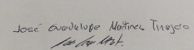

_______________________ _______________________
Responsable del Proyecto Cliente del Proyecto

